ФЕДЕРАЛЬНОЕ ГОСУДАРСТВЕННОЕ ОБРАЗОВАТЕЛЬНОЕ УЧРЕЖДЕНИЕ ВЫСШЕГО ОБРАЗОВАНИЯ

МОСКОВСКИЙ АВИАЦИОННЫЙ ИНСТИТУТ

(НАЦИОНАЛЬНЫЙ ИССЛЕДОВАТЕЛЬСКИЙ УНИВЕРСИТЕТ)

**ОТЧЕТ**

**О ВЫПЛОНЕНИИ ЛАБОРАТОРНОЙ РАБОТЫ**

**«ДИНАМИКА СИСТЕМЫ»**

**ПО ДИСЦИПЛИНЕ «ТЕОРЕТИЧЕСКАЯ МЕХАНИКА И ОСНОВЫ КОМПЬЮТЕРНОГО МОДЕЛИРОВАНИЯ»**

**ВАРИАНТ ЗАДАНИЯ № 31**

Выполнил(а) студент группы М8О-206Б-22

Постнов Л. А._____________________________

подпись, дата

Проверил и принял

Зав. каф. 802, Бардин Б.С._____________________________

подпись, дата

Москва, 2023

*Задание:* проинтегрировать систему дифференциальных уравнений движения системы с двумя степенями свободы с помощью средств Python. Построить графики законов движения системы и указанных в задании реакций для разных случаев системы.

*Вариант:*

Силы трения и давления на плоскость:

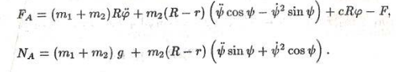

Дифференциальные уравнения движения системы:

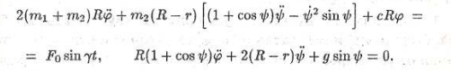

*Код программы:*

import numpy as n

import matplotlib.pyplot as plt

from scipy.integrate import odeint

from matplotlib.animation import FuncAnimation

def sys_diff_eq(y, t, m1, m2, R, r, c, F, gamma, g):

# y = [phi, psi, phi', psi', t] -> dy = [phi', psi', phi'', psi'', t]

dy = n.zeros_like(y)

dy[0] = y[2]

dy[1] = y[3]

dy[4] = y[4] + 3 * n.pi / 1000

# a11 * phi'' + a12 * psi'' = b1

# a21 * phi'' + a22 * psi'' = b2

a11 = 2 * (m1 + m2) * R

a12 = m2 * (R - r) * (1 + n.cos(y[1]))

b1 = F * n.sin(gamma * y[4]) + m2 * (R - r) * y[3] ** 2 * n.sin(y[1]) - c * R * y[0]

a21 = R * (1 + n.cos(y[1]))

a22 = 2 * (R - r)

b2 = -g * n.sin(y[1])

det_a = a11 * a22 - a12 * a21

det_a1 = b1 * a22 - a12 * b2

det_a2 = a11 * b2 - a21 * b1

dy[2] = det_a1 / det_a

dy[3] = det_a2 / det_a

return dy

m1 = 5

m2 = 1

R = 1

r = 0.1

c = 10

F = 1

gamma = n.pi / c

g = 9.81

y0 = [0, n.pi / 6, 0, 0, 0]

x0 = 2

L = 0.9

step = 1000

t = n.linspace(0, 3 * n.pi, step)

Y = odeint(sys_diff_eq, y0, t, (m1, m2, R, r, c, F, gamma, g))

phi = Y[:, 0]

psi = Y[:, 1]

phi_t = Y[:, 2]

psi_t = Y[:, 3]

x = n.zeros_like(t)

phi_tt = n.zeros_like(t)

psi_tt = n.zeros_like(t)

F_a = n.zeros_like(t)

N_a = n.zeros_like(t)

for i in range(len(t)):

x[i] = phi[i] * R

phi_tt[i] = sys_diff_eq(Y[i], t[i], m1, m2, R, r, c, F, gamma, g)[2]

psi_tt[i] = sys_diff_eq(Y[i], t[i], m1, m2, R, r, c, F, gamma, g)[3]

F_a[i] = (m1 + m2) * R * phi_tt[i] + m2 * (R - r) * (psi_tt[i] * n.cos(psi[i])) \

- psi_t[i]**2 * n.sin(psi[i]) + c * R * phi[i] - F

N_a[i] = (m1 + m2) * g + m2 * (R - r) * (psi_tt[i] * n.sin(psi[i]) + psi_t[i]**2 * n.cos(psi[i]))

fgr = plt.figure()

gr = fgr.add_subplot(4, 2, (1, 7))

gr.axis('equal')

phi_plt = fgr.add_subplot(4, 2, 2)

phi_plt.plot(t, phi)

phi_plt.set_title("φ(t)")

psi_plt = fgr.add_subplot(4, 2, 4)

psi_plt.plot(t, psi)

psi_plt.set_title("ψ(t)")

F_a_plt = fgr.add_subplot(4, 2, 6)

F_a_plt.plot(t, F_a)

F_a_plt.set_title("F(t)")

N_a_plt = fgr.add_subplot(4, 2, 8)

N_a_plt.plot(t, N_a)

N_a_plt.set_title("N(t)")

gr.plot([0, 0, 4], [2, 0, 0], linewidth=3)

Xa = x0 + x

Ya = R

Xb = Xa + L * n.sin(psi)

Yb = Ya - L * n.cos(psi)

pA = gr.plot(Xa[0], Ya, marker='o')[0]

Alp = n.linspace(0, 2 * n.pi, 100)

Xc = n.cos(Alp)

Yc = n.sin(Alp)

Main_cylinder = gr.plot(Xc * R + Xa[0], Yc * R + Ya)[0]

Sub_cylinder = gr.plot(Xc * r + Xb[0], Yc * r + Yb[0])[0]

Np = 20

Xp = n.linspace(0, 1, 2 * Np + 1)

Yp = 0.06 * n.sin(n.pi / 2 * n.arange(2 * Np + 1))

Spring = gr.plot((x0 + x[0]) * Xp, Yp + R)[0]

def run(i):

pA.set_data([Xa[i]], [Ya])

Main_cylinder.set_data([Xc * R + Xa[i]], [Yc * R + Ya])

Sub_cylinder.set_data([Xc * r + Xb[i]], [Yc * r + Yb[i]])

Spring.set_data([(x0 + x[i]) * Xp], [Yp + R])

return [pA, Main_cylinder, Sub_cylinder, Spring]

anim = FuncAnimation(fgr, run, frames=step, interval=1)

plt.show()

*Результат работы программы:*

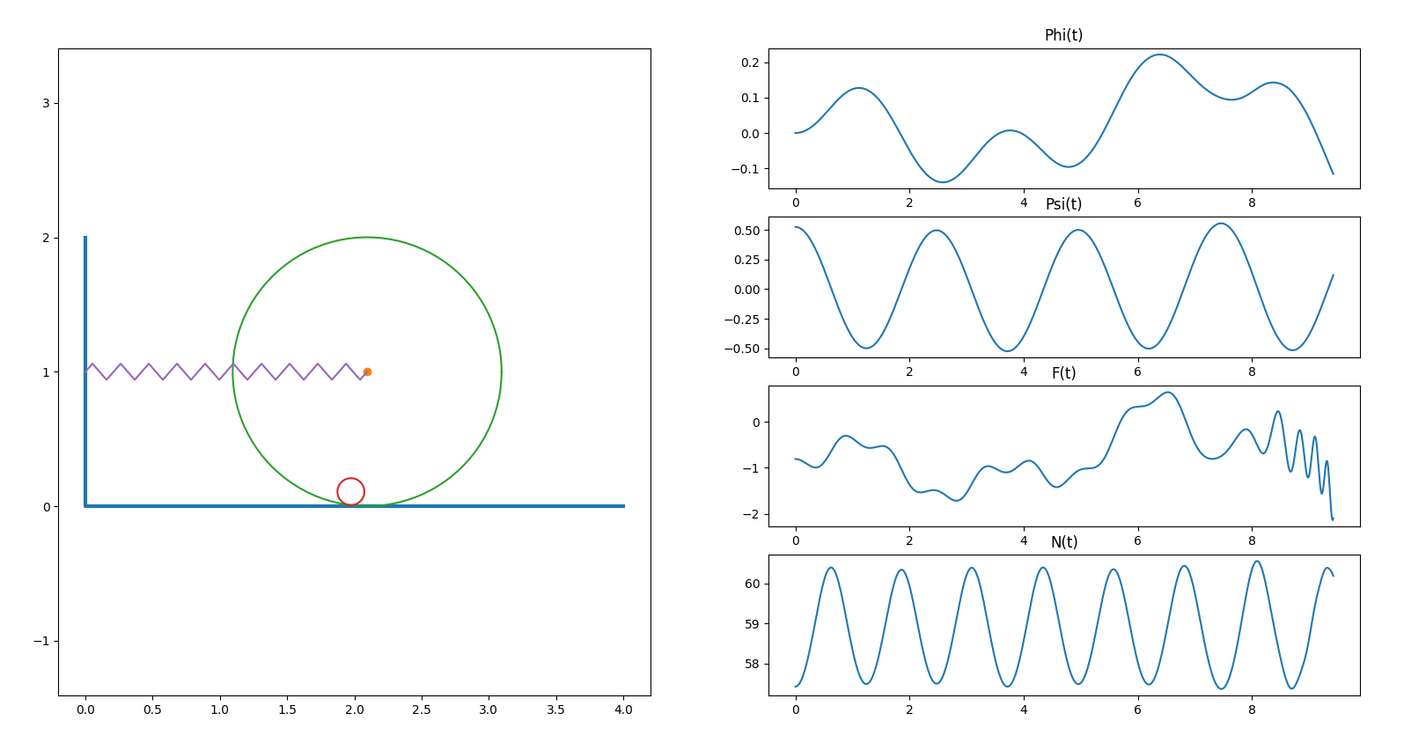

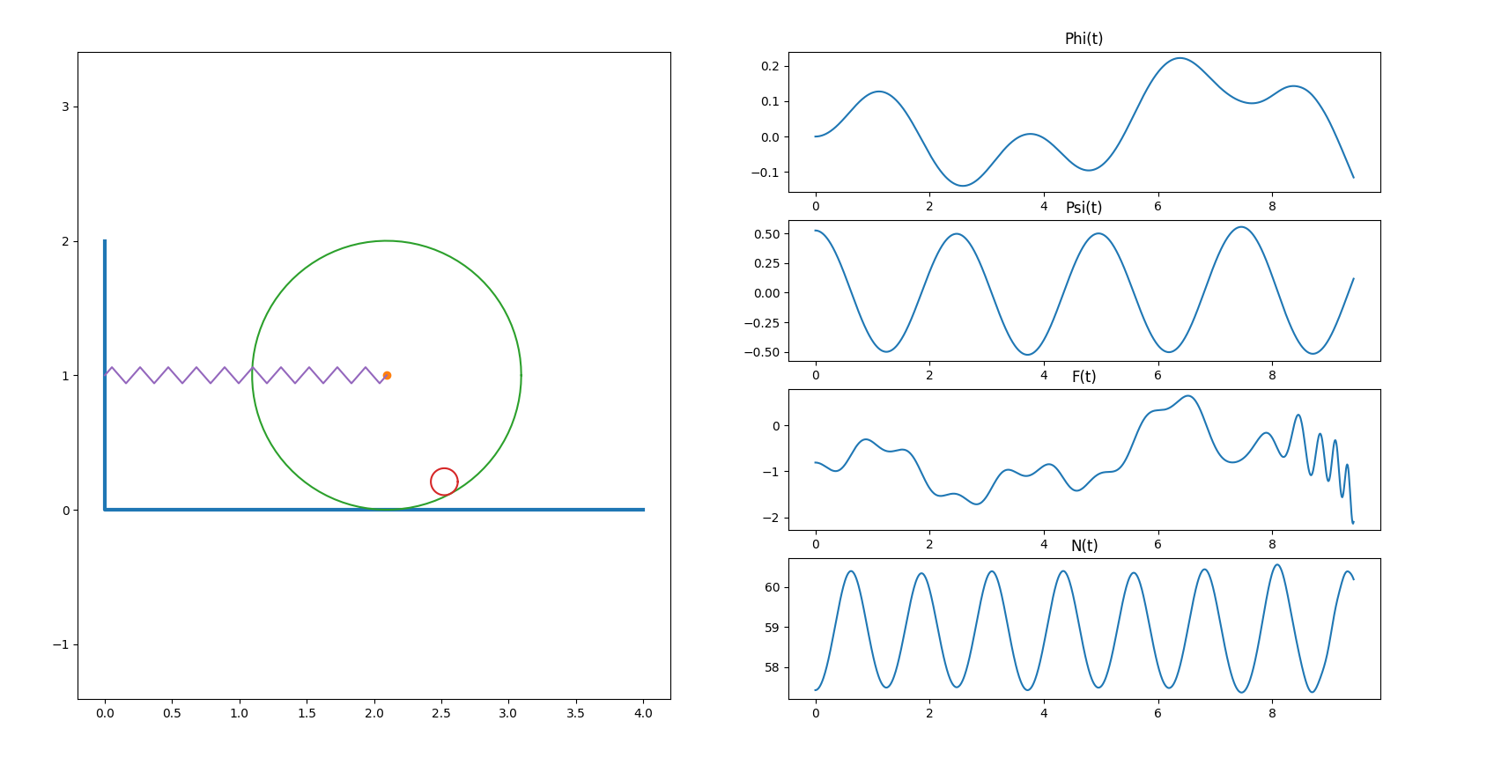

*Вывод:* в результате проделанной работы, я научился интегрировать систему дифференциальных уравнений движения системы с двумя степенями свободы с помощью средств Python и строить графики законов движения системы и указанных в задании реакций для разных случаев системы.